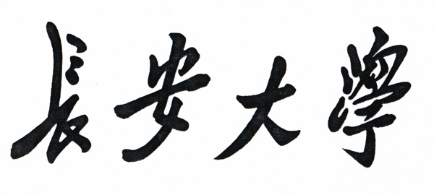


《面向对象程序设计》
课程设计报告

设计题目： | 学生学籍与成绩管理系统
院 系： | 信息工程学院
组 长： | 刘文越
组 员： | 胡云皓
班 级： | 2021240207
指导教师： | 公维宾
时 间： | 2022.06.24

信息工程学院

目 录
1 需求分析 1
2 设计环境 1
3 概要设计 1
4 详细设计 2
5 运行与测试 2
6 组内分工 2
7 所用知识点 2
8 总结与体会 2
9 附录：程序源代码 2

需求分析（3分）
- 问题描述（1分）
我们根据本学期在面向对象程序设计课程中学习到的专业知识，结合Visual Studio 2022开发环境和Qt Creator开发环境自主设计了一个面板化的学生学籍和成绩管理系统，以帮助使用人员更加方便快捷的对学生信息进行处理。
- 基本需求（2分）
根据用户需求，我们将所有的用户行为分为了维护操作和查询操作两个模块。
在维护模块中：
我们主要分为了增删维护操作和属性维护操作。
考虑到学生信息数据量太大，且输入和删除操作一般是批量进行的，如果采用开辟新内存空间，复制信息，再输入新数据的方式，会造成内存空间的浪费和相当大的时间开销。为了解决该问题，当进行增删操作时，我们先将连续内存空间先转为链表，增删操作结束后，再将离散的链表信息转回连续的内存空间。
- 新增学生信息：将一个学生的所有信息录入到系统中。
- 删除学生信息：将一个学生的所有信息从系统中删除。
为了对下一步的查询操作进行优化，对于学生的属性维护我们使用线段树的方式，先对学生信息进行建树操作，查询时逐层更新。
- 修改学生信息：依据学生的唯一学号进行学生信息的修改。
- 更新学生属性统计信息：学生信息修改后的更新操作，由线段树实现，无需人员手动操作。
在查询模块中：
我们主要分为了查询单独学生信息，查询区间学生信息，按照特定需求查询学生信息三个模块。
由于在维护操作中采用了线段树的方式进行维护，所以我们可以实现时间复杂度为O(logN)的查询操作，但对于特定需求，由于没有线段树维护，我们只能采用时间复杂度O(N)的遍历查询操作。
- 检索单独学生信息：以学生的编号或者姓名为索引进行查询操作。
- 查询单独学生总成绩和平均分：以学生编号为索引，计算并显示出学生的成绩信息。
- 查询区间平均分：根据学生编号，我们可以查询到任意一个区间的平均分，并可以根据这个特性计算各个班级的平均分。
- 查询区间最值：根据学生编号，我们可以查询到任何一个区间分数的最值信息，并可以根据这个特性查询各个班级的最值信息。
- 按照特定需求查询学生信息：列出总成绩超过N分的性别为S同学的有关信息。
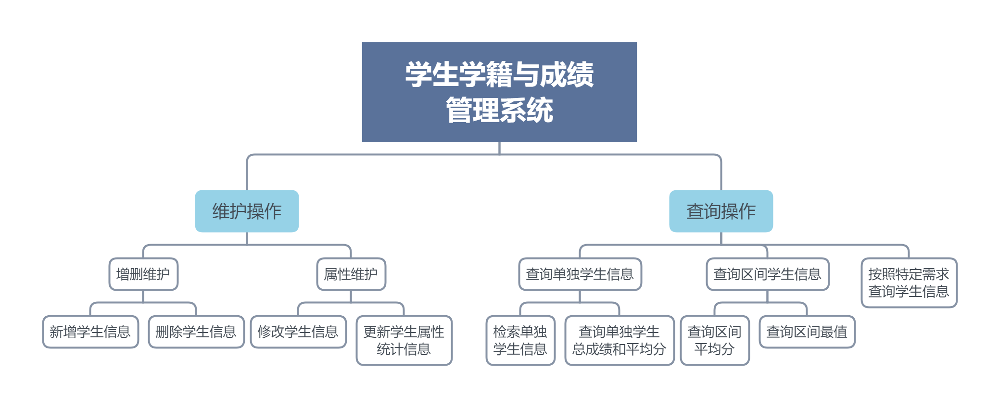
图1 功能模块示意图

设计环境
- 硬件环境
- CPU：11代酷睿i7；
- 内存：16GB DDR3；
- 硬盘：1.0 TB；
- 屏幕：17.3英寸；
- 软件环境
- 操作系统：Windows 10 64位；
- 开发平台：Win10 64位＋Visual Studio 2022开发环境＋Qt Creator开发环境。

概要设计（8分）
画类图，其中3个简单类图6分；复杂类图（体现类之间的关系），加2分
类图例子如图2所示：
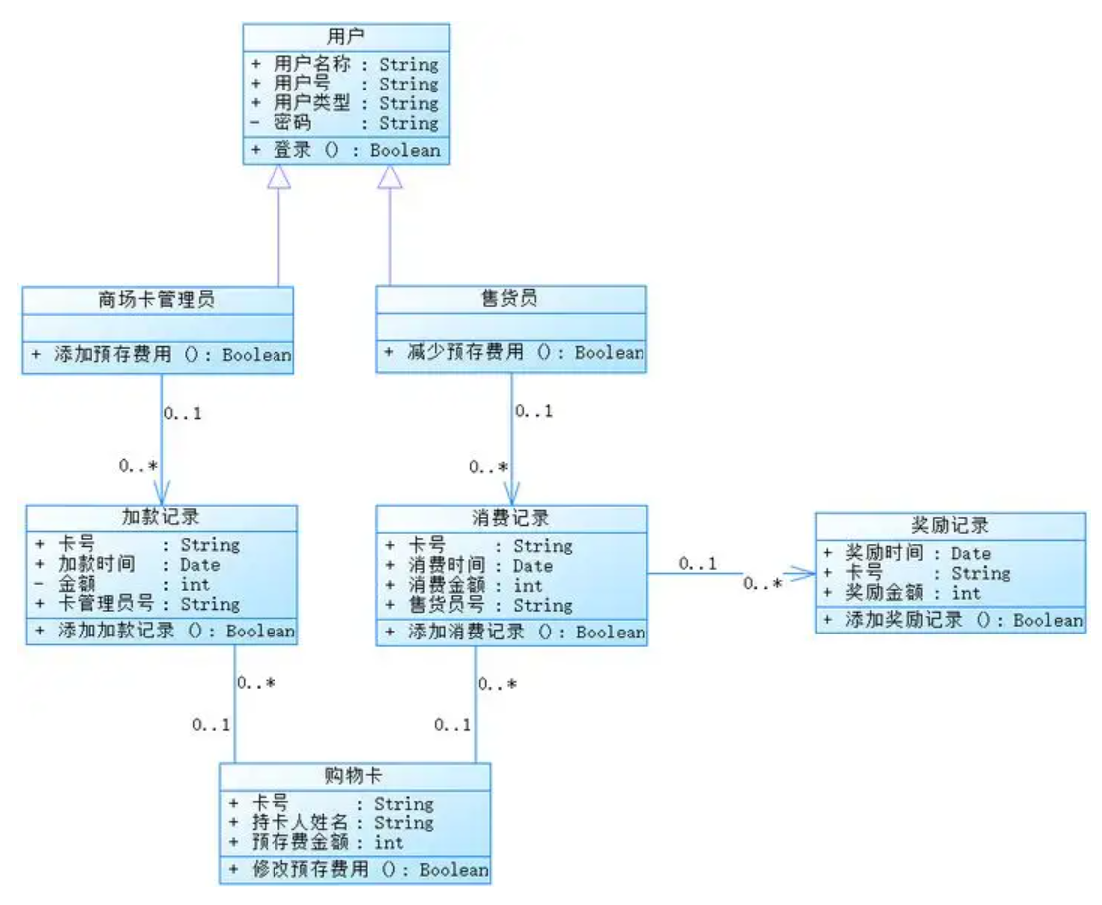
图2 类图例子

详细设计（13分）
  - 类定义说明（4分）
根据类图给出相应的类的定义，不需要实现。给出例子如下：
class Triangle : public shape
{
public:
Triangle();
~Triangle() {}
Triangle(Point a, Point b, Point c, string name = "Triangle");
void show();
double getArea();
double getPerimeter();
string getName();
private:
Point point1;
Point point2;
Point point3;
};
  - 成员函数详细设计（至少画3个复杂函数流程图，每个2分，满分6分）
设计每个成员函数，对于复杂的函数，需要画出流程图。流程图例子如图3所示。
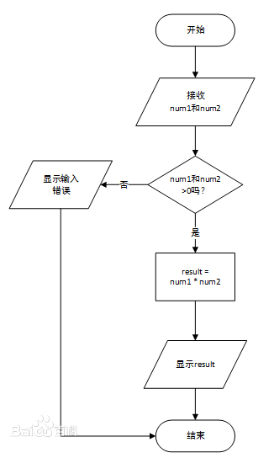
图3 函数流程图例子
  - 主函数详细设计（3分）
设计主函数, 画出流程图，例子如图4所示。
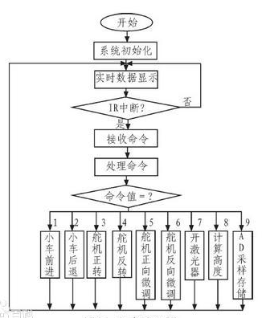
图4 主函数流程图例子

运行与测试（5分）
截图说明每个功能的测试步骤，包括界面及对应的操作功能介绍；测试过程中遇到的问题，如何解决的；设计的测试数据，对应的测试结果。功能介绍例子如图5所示。
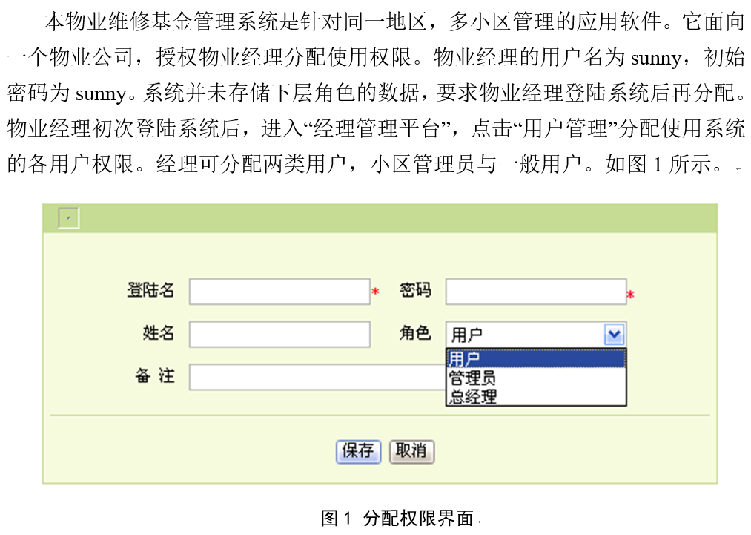
图5 功能介绍例子

组内分工（1分）
介绍每位组员的角色划分

所用知识点（1分）
罗列所用的知识点，考核依据，从任务书导入，没有用到的不列出。

总结与体会（1分）
不要抄袭。
总结一下你设计的程序是否达到了设计题目的要求，功能是否完善，有何特点，有什么不足之处。在设计过程中你遇到了什么困难，是怎样解决的，通过本次程序实践你得到了哪些收获。对设计过程中曾给自己以直接帮助的老师、同学等表示谢意。

附录：程序源代码（4分）
要求熟练掌握源代码（2分），并按要求注释（2分）。
- 不能截图；
- 代码的行间距为1.1，字体为五号time new roman；
- 文件头部注释
正确示例：
/*************************************************
* 版权：一般是公司或者单位名称，如长安大学
* 编写者：编写人员姓名，如张三
*
* 编写时间：代码编写时间，如2022/04/13
* 功能描述：文件中函数的主要功能说明
**************************************************/
- 函数头部应进行注释，列出：函数的目的/功能、输入参数、输出参数、返回值、调用关系（函数、表）等。
正确示例：
/*************************************************
* 函数功能：checkout 提款
* 输入参数：Hashtable *htCart，输入1的解释
* OrderBean *orderBean，输入2的解释
* 输出参数：OrderBean &retorder info，输出参数的解释
* 返回值： int类型，说明返回值类型
* 调用函数：说明调用了哪些函数
* 被调用函数：被哪些函数调用
**************************************************/
int checkout(Hashtable *htCart, OrderBean *orderBean, OrderBean &retorder info)
- 数据结构声明(包括数组、结构、类、枚举等)，如果其命名不是充分自注释的，必须加以注释。对数据结构的注释应放在其上方相邻位置，不可放在下面；对结构中的每个域的注释放在此域的右方。
正确示例：
/* structure definition for parameter request item*/
typedef struct {
char *name; /* parameter name */
int type; /* data type */
void *value; /* variable to store parameter value */
int need; /* needful */
int size; /* variable size */
int *number; /* variable to store parameter count */
int nummax; /* arrary size */
} Para, *pPara;
- 代码体部分应有充分的注释。
- 注释行数要达到总代码行数的30%。

